MES App

# Описание проекта

Проект реализует отслеживание и прогнозирование необходимости проведения регламентных и других видов работ для оборудования предприятия под управлением АСУТП.

Должен поддерживать возможность внесения информации по наработке часов оборудования с использованием следующих методов ввода:

* Ручной ввод показаний с использованием форм приложений. Используется при отсутствии возможности автоматического получения данных о работе оборудования;
* Автоматический ввод информации с использованием получения информации с АСУТП в виде целого или десятичного числа;
* Автоматический ввод информации с использованием получения информации с АСУТП с использованием отслеживания изменения бинарного параметра о режиме работы (не работы) оборудования;
* Автоматический ввод информации при получении сведений о работе оборудования через АПИ приложения.

Должен поддерживать возможность планирования проведения работ для оборудования за счет:

* Обработки информации о времени наработки и временными интервалами между регламентными работами;
* Прогнозирования необходимости ремонта оборудования;
* Ручного ввода даты проведения работ оператором.

Должен поддерживать возможность генерирования различных отчетов.

# Термины

Приложение – комплексное программное обеспечение, разработанное для осуществления основных функций, а также реализации основных целей проекта.

Права доступа (права)– набор правил, разрешающих или запрещающих действия пользователя в приложении. Предполагается использования следующих прав:

* Администратор – пользователи с этими правами могут вносить информацию об оборудовании, о пользователях (их правах доступа и группах), других параметрах работы приложения;
* Руководитель группы – пользователи с этими правами могут просматривать и редактировать информацию об оборудовании, планировать проведение работ, и фиксировать информацию об их проведении. В переделах группы пользователей;
* Оператор – пользователи с этими правами могут вносить информацию о результате проведения работ, вносить информацию о времени наработки оборудования
* Руководитель предприятия - пользователи с этими правами могут просматривать оперативные отчеты и контролировать работу пользователей с правами инженер и оператор;

**Примечание**: *любой пользователь программы может иметь несколько прав. Гостевой доступ или доступ без авторизации запрещен.*

Пользователь – сотрудник компании или другое физическое лицо, имеющий доступ для работы с приложением в соитии с его правами.

Группа пользователей – логическое обледенение пользователей и оборудования в соответствии с зоной ответственности пользователя или географического положения, например – цех 1, подразделение, ремонтная бригада, цех переработки сырья. Может создаваться администратором или руководителем

Уведомление – сообщение, отправленное для конкретного пользователя или группы пользователей, содержит информацию о работе системы или любую другую полезную информацию для пользователя.

# Описание основных форм и прав для их использования

Схематичное представление прототипа основной формы приложения пользователя изображено на рисунке 1.

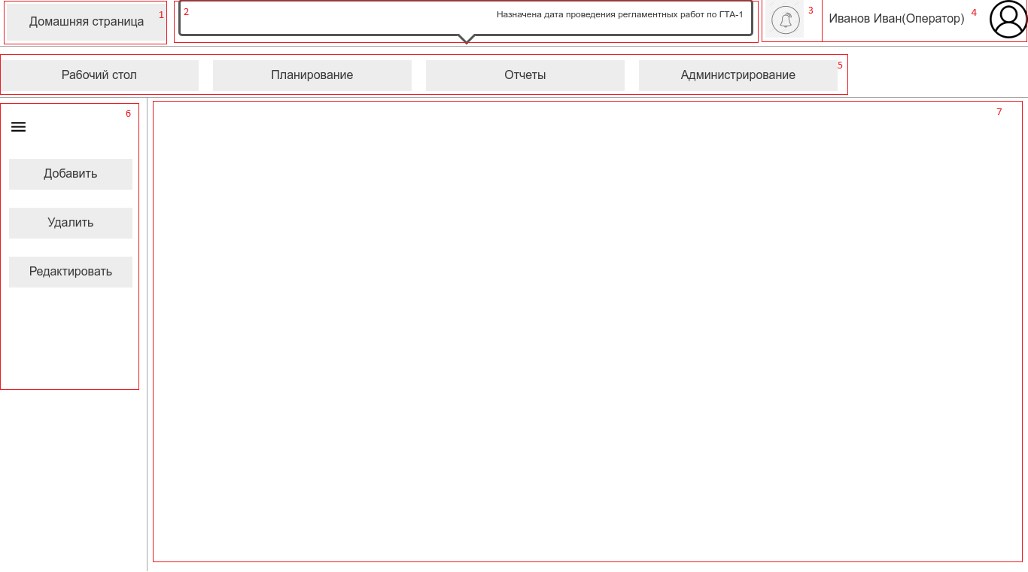

Рисунок 1 Схематичное представление формы

Основными частями формы для работы пользователя являются:

1. Переход на основную форму пользователя – «Домашняя страница» (рис 1. п.1). По нажатию происходит переход на основную страницу пользователя в зависимости от его прав, страница может отличаться. В случае если пользователю назначено несколько прав, основная страница отображается в зависимости от приоритетов прав, или выбора пользователя.
2. Панель уведомлений пользователя – «Панель уведомлений» (рис 1. п.2). Содержит не прочитанные текущие уведомления для пользователя или группы в которой он состоит.
3. Значок отображения наличия непрочитанных уведомлений (рис 1. п.3) – отображает текущее количество не прочитанных уведомлений.
4. Меню пользователя (рис 1. п.4) – в пассивном состоянии отображает ФИО пользователя, и его фотография. При активации предоставляет меню пользователя (более подробно в соответствующем пункте настоящего документа)
5. Основное меню навигации (рис 1. п.5) – предназначено для навигации по приложению, содержит кнопки для перехода между разделами приложения в зависимости от прав пользователя. Кнопка меню «Рабочий стол» о6тображ6ается в независимости от прав пользователя, но может переходить на разные по составу окна в зависимости от прав.
6. Боковое меню (рис 1. п.6) – меню действий. Отображает действия для формы и может отличаться в зависимости от текущего окна, которое было выбрано с помощью основного меню.
7. Рабочая область (рис 1. п.7) – содержит информацию и меню выбора в зависимости от текущего окна, которое было выбрано с помощью основного меню. Содержит основные элементы необходимые за работы пользователя, а также осуществления основных действий.

Группа из элементов 1-5 всегда отображается для пользователей, но может отличаться в зависимости от прав и действий других пользователей системы.

Все элементы рабочей области должны по возможности отображаться на одном экране без необходимости прокрутки страницы, в случае если это невозможно форма с основными действиями должна делиться на несколько «под форм» с возможность перехода между ними, но только в случае если это не вредит функционалу или удобству ввода информации для пользователя. Исключением из этого правила являются формы содержащие таблицы с большим количеством записей (отчеты, перечень работ и т.п.).

Боковое меню действий должна скрываться и отображаться по требованию пользователя и содержать элементы действий для текущего окна. В свернутом состоянии отображаются только иконки действий. Может содержать несколько активных или не активных пунктов меню, или не содержать ни одного пункта. В случае если действия отсутствуют, то в меню выводится сообщение об отсутствии действий. В случае если действие не доступно, то пункты меню отображаются как не активные (рисунок 2).

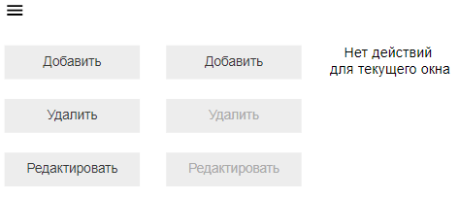

Рисунок 2 Боковое меню в зависимости от состояния6 пунктов меню действий

Основное меню кроме пункта «Рабочий стол» может содержать другие пункты меню. В случае если у пользователя отсутствуют права, пункт меню не отображается. Также если у пользователя отсутствуют права, должна быть запрещена возможность перехода на пункт меню по прямой ссылке (рисунок 2).



Рисунок 2 Основное меню пример отличий в зависимости от прав пользователя

## Основные формы Администратора